**Solución .NET Core - EnvioCorreo_ListaSP**

La solución consiste en crear una aplicación de consola en netcore 3.1, el cual llama a un SP que lista información, esta información será enviada por correo con un Excel adjunto.

**Paso 1: Instalar los siguientes paquetes:**

* Install-Package Microsoft.EntityFrameworkCore -Version 5.0.4
* Install-Package Microsoft.EntityFrameworkCore.SqlServer -Version 5.0.4
* Install-Package EPPlus.Core -Version 1.5.4

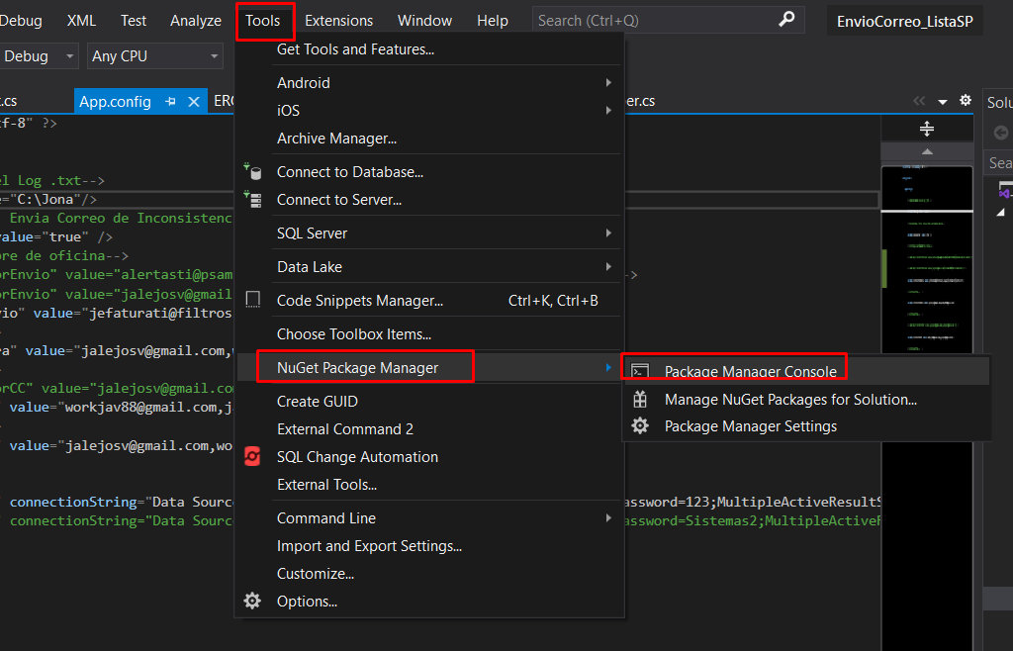

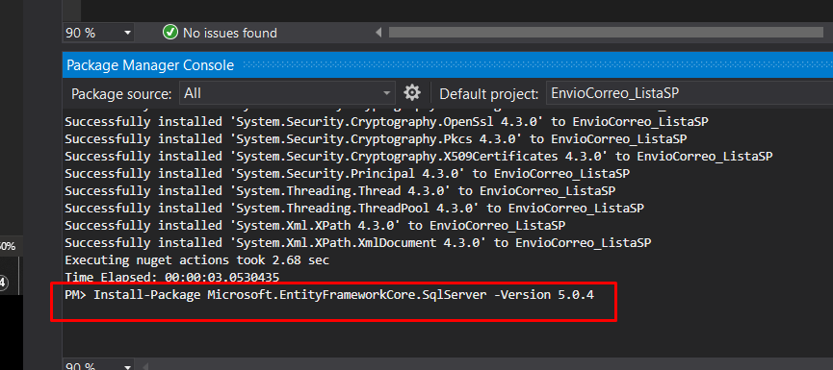

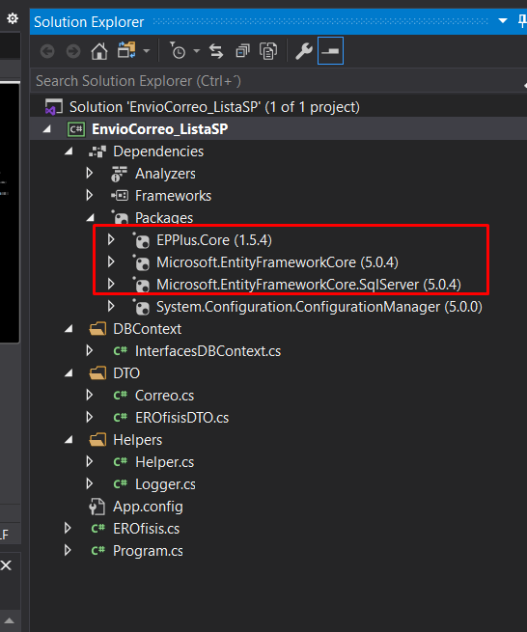

**Paso 2: Crear DBContext manualmente:**

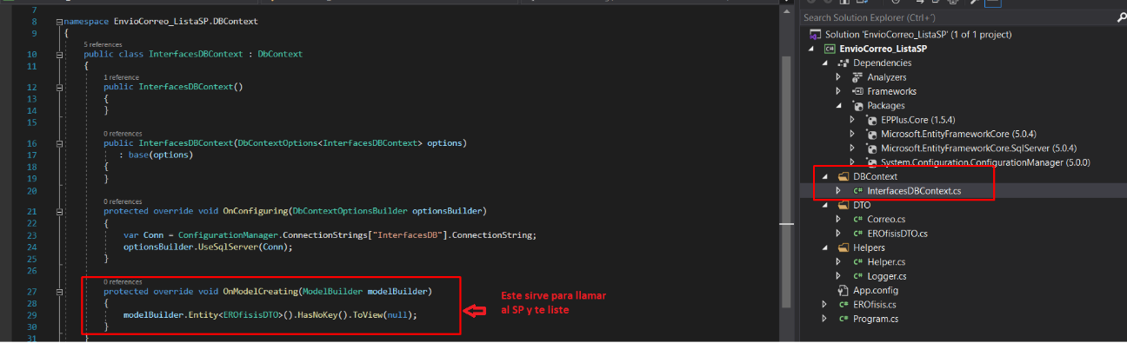

**Paso 3: Crear Log de Errores TXT:**

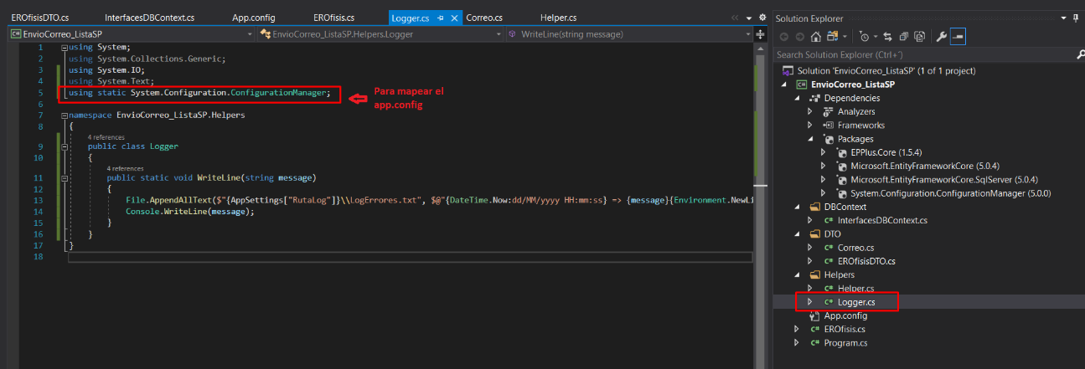

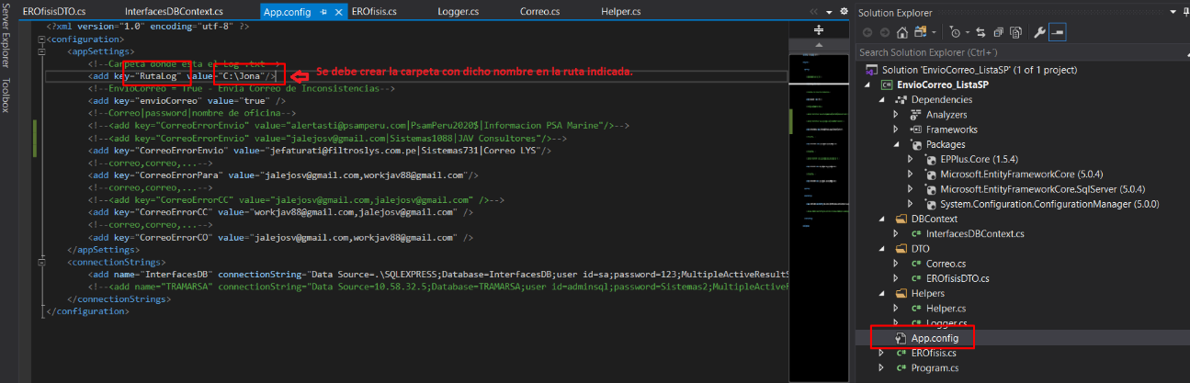

**Paso 4: Crear app.config:**

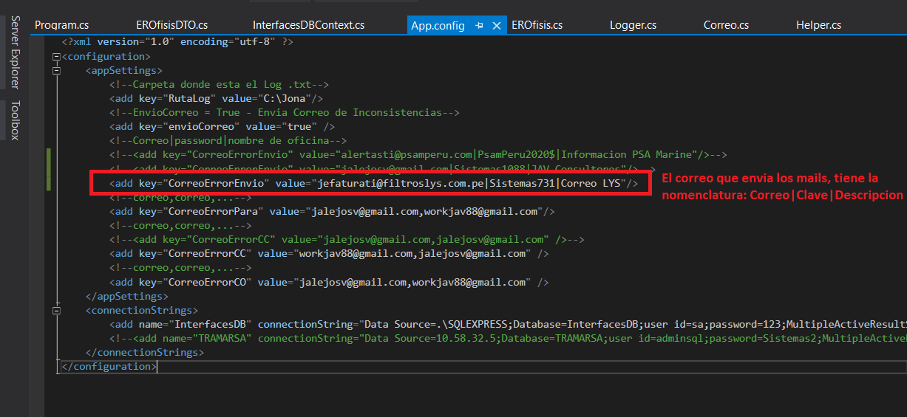

**Paso 5: Crear DTO y Helpers:**

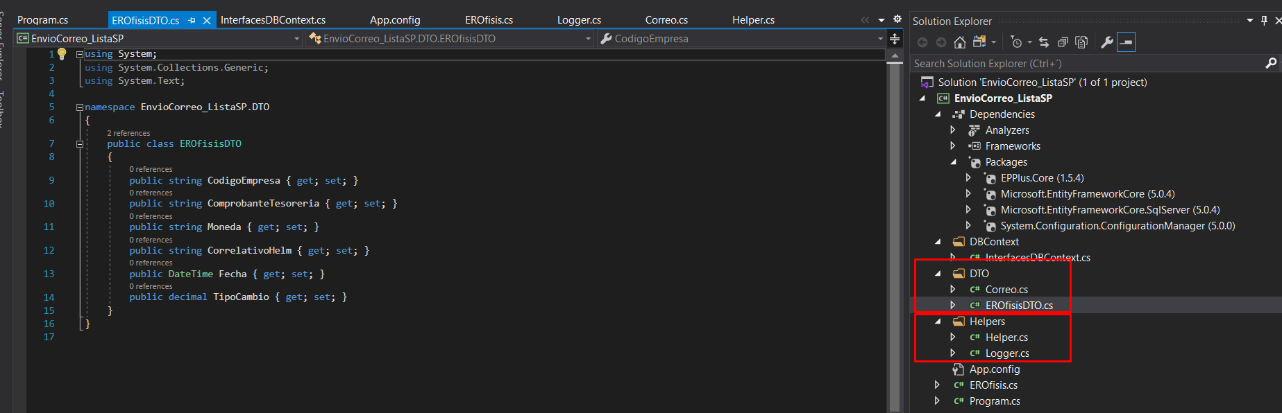

**Paso 6: Crear clase y método principal que será llamado desde la consola:**

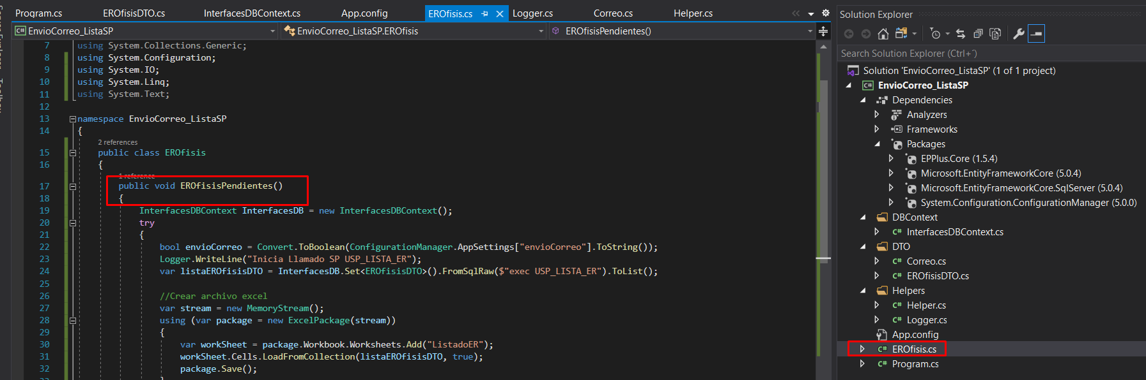

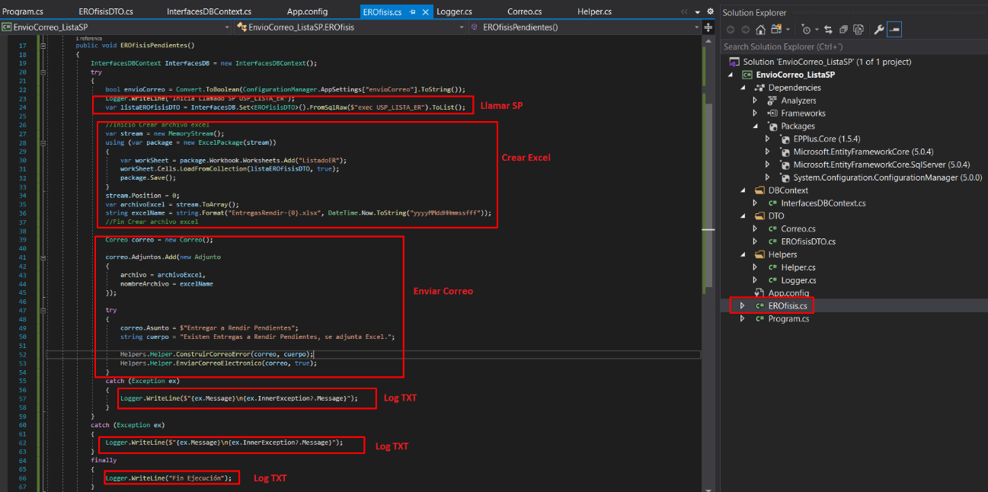

**Paso 7: Ejecución de la consola:**

